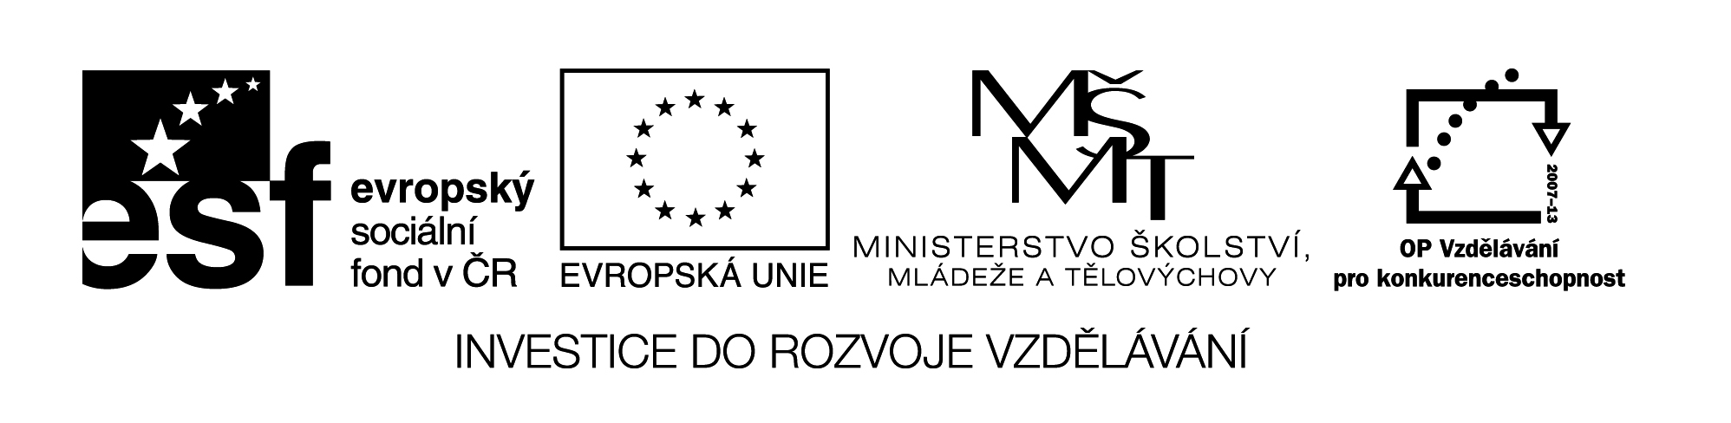
III/2 Inovace a zkvalitnění výuky  prostřednictvím ICT | VY_32_17_15
Název vzdělávacího materiálu | Jazyk a jazyková komunikace  Český jazyk
Jméno autora | Mgr. Jaroslava Janusová
Anotace | Český jazyk pro 3. ročník  Vyjmenovaná slova po M
Očekávaný výstup vzhledem k RVP | - plynule čte texty přiměřeného obsahu  - pečlivě vyslovuje  - píše správné tvary písmen  - píše správně po stránce obsahové i formální
Rozvíjené klíčové kompetence | Kompetence k učení – uvádí věci do souvislostí  Kompetence k řešení problémů – využívá získané vědomosti a dovednosti  Kompetence komunikativní – vyjadřuje se výstižně v písemném i mluveném projevu
Průřezové téma | OSV - prohlubuje vztah mezi verbální a neverbální složkou komunikace a rozšiřuje aplikace jazyka  - zdokonaluje dovednosti týkajících se spolupráce a komunikace v týmu
Časový harmonogram | 30 min.
Použitá literatura a zdroje  Pomůcky a prostředky | Pracovní list  Interaktivní tabule
Datum | Prosinec 2012

Registrační čísloCZ.1.07/1.4.00/21.1257

Popis činnosti

- Úkol ověřuje znalost řady vyjmenovaných slov, kdy žáci spojují slabiky ve slova. Slova, která nachází, vypisují. Poté si řadu vyjmenovaných slov znovu říkají a zjišťují, která slova chybí a dopisují je.
- V druhém úkolu si žáci znovu uvědomují fakt, že slova příbuzná ke slovům vyjmenovaným jsou ta, která mají společný kořen slova.
- Třetí úkol klade důraz na slova, která jsou podobná výslovností, nikoliv však pravopisem a významem. Žáci se snaží správně v kontextu použít daná slova ve větách.
- Pracovní list můžeme použít jako samostatnou práci při ověřování znalostí učiva. Lze použít i interaktivní tabule.

1. Spoj slabiky ve vyjmenovaná slova a napiš je. Která vyjmenovaná slova ještě chybí? Také je napiš.

MYS MÝŽĎ SMÝ NA LIT MÝ KAT CHO HLE LIT SE CHMÝ MÝT ŘÍ ZA KAT
NOUT MY SE

___________________________________________________________

___________________________________________________________

ještě chybí:______________________________________________________

___________________________________________________________

2. U daných slov označ kořen slova a napiš, se kterým vyjmenovaných slovem jsou příbuzná.

Přemysl, myšlenka, domýšlivý

___________________________________

omyl, zmýlená, neomylný

___________________________________

umyvadlo, mydliny, namydlený

___________________________________

3. Utvoř věty s těmito slovy.
my – mi, mít – mýt, milý – myli

___________________________________________________________

___________________________________________________________

___________________________________________________________

___________________________________________________________

___________________________________________________________

___________________________________________________________

